|  |  |  |  |
| --- | --- | --- | --- |
| **Wydział**  WIMiIP | **Imię i nazwisko**  Mateusz Witkowski | **Rok**  II | **Grupa**  4 |
| **Temat:**  Kwadratury Gaussa 2D | | | **Prowadzący**  dr hab. inż. Hojny Marcin, prof. AGH |
| **Data ćwiczenia**  16.04.2020 | **Data oddania**  23.04.2020 | **Data zaliczenia** | **OCENA** |

1. **Cel ćwiczenia**

Celem ćwiczenia było zapoznanie się oraz implementacja kwadratury Gaussa 2D   
na podstawie załączonej instrukcji oraz przykładowego programu.

1. **Wprowadzenie teoretyczne**

Kwadratura Gaussa 2D jest popularną kwadraturą złożoną do obliczania pola powierzchni figury określonej w dwóch kierunkach. Metody złożone charakteryzują się zdecydowanie lepszą dokładnością w porównaniu do podstawowych metod przybliżonego obliczania całek. Polegają na podzieleniu przedziału [a, b] na pewną liczbę podprzedziałów, zastosowaniu metody w podprzedziałach a następnie zsumowaniu wyników.

Kwadratura Gaussa 2D polega na przekształceniu układu współrzędnych w taki sposób,   
by element kwadratowy został odwzorowany przez kwadrat o wymiarach 2x2. Transformacja układu współrzędnych określona jest równaniem:

$$\left\{\begin{matrix}x \\ y\end{matrix}\right\}=\left[\begin{matrix}{\left\{N\right\}}^{T} & 0 \\ 0 & {\left\{N\right\}}^{T}\end{matrix}\right]\left\{\begin{matrix}x_{n} \\ y_{n}\end{matrix}\right\}$$

$\left\{x_{n}\right\}={\left\{x_{1},x_{2},x_{3},x_{4}\right\}}^{T}$

$\left\{y_{n}\right\}={\left\{y_{1},y_{2},y_{3},y_{4}\right\}}^{T}$

$\left\{N\right\}= \frac{1}{4}{\left\{\left(1-ξ\right)\left(1-η\right),\left(1+ξ\right)\left(1-η\right),\left(1+ξ\right)\left(1+η\right),\left(1-ξ\right)(1+η) \right\}}^{T}$

W kwadraturze Gaussa 2D określony jest przedział [a, b], punkty całkowania oraz ich wagi:

* [a, b] = [-1, 1]
$w_{0}=w_{1}=1$

* $ξ_{0}={ η}_{0}=$ 0,5773502692
* $ξ_{1}={ η}_{1}= -$ 0,5773502692

Ważnym elementem jest wyliczenie pochodnych cząstkowych $ξ$, $η$:

$$\left\{\begin{matrix}\frac{∂}{∂ξ} \\ \frac{∂}{∂η}\end{matrix}\right\}=\left[\begin{matrix}\frac{∂x}{∂ξ} & \frac{∂y}{∂ξ} \\ \frac{∂x}{∂η} & \frac{∂y}{∂η}\end{matrix}\right]\left\{\begin{matrix}\frac{∂}{∂x} \\ \frac{∂}{∂y}\end{matrix}\right\}=\left[J\right]\left\{\begin{matrix}\frac{∂}{∂x} \\ \frac{∂}{∂y}\end{matrix}\right\}$$

Gdzie: $\left[J\right]$– jest to macierz Jacobiego, z której wyznacznik $\left[J_{0}\right]$ jest Jakobianem transformacji układu współrzędnych, obliczanym za pomocą wzoru:

$$det \left|J\right|=\frac{∂x}{∂ξ}\frac{∂y}{∂η}-\frac{∂y}{∂ξ}\frac{∂x}{∂η}$$

Pochodne to suma pochodnych cząstkowych czterech wierzchołków przemnożona przez wartość współrzędnej x lub y, dana wzorem:

$\frac{∂x}{∂ξ}= \sum_{i=1}^{4}{\frac{∂N_{i}}{∂ξ}x_{i}}$ $\frac{∂y}{∂ξ}= \sum_{i=1}^{4}{\frac{∂N_{i}}{∂ξ}y_{i}}$

$\frac{∂x}{∂η}= \sum_{i=1}^{4}{\frac{∂N_{i}}{∂η}x_{i}}$ $\frac{∂y}{∂η}= \sum_{i=1}^{4}{\frac{∂N_{i}}{∂η}y_{i}}$

Dla każdego z wierzchołków od 1 do 4 obliczamy N:

$N_{1}\left(ξ,η\right)=0.25(1-ξ)(1-η)$

$N_{2}\left(ξ,η\right)=0.25(1+ξ)(1-η)$

$N_{3}\left(ξ,η\right)=0.25(1+ξ)(1+η)$

$N_{4}\left(ξ,η\right)=0.25(1-ξ)(1+η)$

Uwzględniając wszystkie powyższe kroki, całkowanie funkcji w układzie $ξ$, $η$, za pomocą metody Gaussa można zapisać wzorem:

$$\int{\int{f\left(x,y\right)dxdy= \int_{-1}^{1}{\int_{-1}^{1}{f(}}}ξ, η)J_{0} dηdξ=\sum_{i=0}^{n}{\sum_{j=0}^{n}{w_{i}w_{j}f(ξ_{i},{ η}_{j})J_{0}}}}$$

Gdzie:

$w_{0}=w_{1}=1$

* $ξ_{0}={ η}_{0}=$ 0,5773502692
* $ξ_{1}={ η}_{1}= -$ 0,5773502692

1. **Kod programu**

Zdefiniowano globalnie tablice statyczne przechowujące punkty całkowania oraz ich wagi, dodatkowo utworzono wektor oraz zmienna przechowującą nazwę pliku, potrzebne   
do pobrania danych dotyczących wierzchołków w późniejszej części programu.

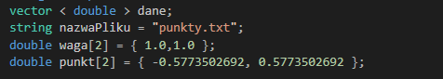

Rysunek . Deklaracja w przestrzeni globalnej

Zdefiniowano funkcje pobierającą dane z podanego pliku txt oraz uzupełniającą przekazany wektor.

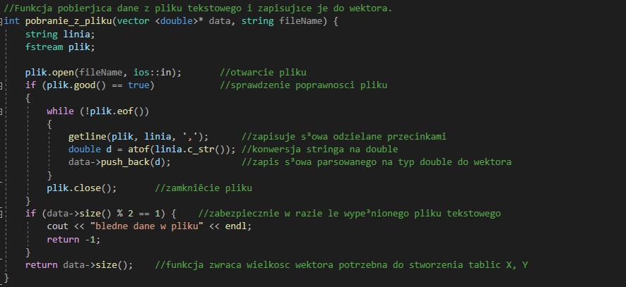

Rysunek . Funkcja pobierająca dane z pliku

W funkcji main następuje sprawdzenie poprawności pliku oraz rozdzielenie pobrany danych   
o punktach na odpowiednie tablice – X i Y.

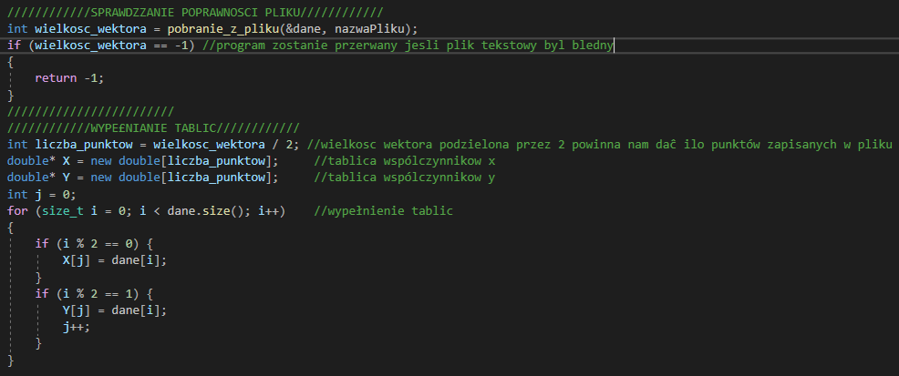

Rysunek . Sprawdzenie poprawności, podział danych

Utworzono plik txt i wypełniono go danymi.

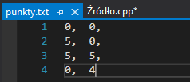

Rysunek . Plik z wierzchołkami czworokąta

Definicja funkcji liczącej powierzchnię przyjmuje dwa argumenty – tablice wierzchołków, wewnątrz zadeklarowano niezbędne wielowymiarowe tablice potrzebne do dalszych obliczeń, przechowujące pochodne względem $ξ$ i $η$ oraz wyznacznik z macierzy Jacobiego.

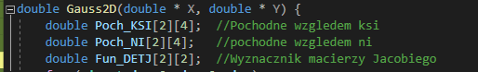

Rysunek . Deklaracja tablic

W podwójnej pętli obliczono wartości pochodnych względem $ξ$ i $η$

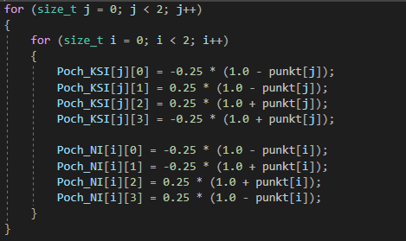

Rysunek . Wyliczenie pochodnych

Wyliczamy wartości iloczynów sum pochodnych cząstkowych i wartości opowiadających współrzędnych x bądź y. Następnie wyznaczamy wartość macierzy Jacobiego.

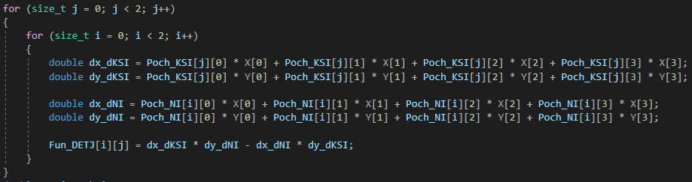

Rysunek . Wyliczenie wartości macierzy Jacobiego

Finalnie wyliczono wartość powierzchni zadanego czworokąta, poprzez przemnożenie wartości bezwzględnej z obliczonego wyznacznika Jacobiego i odpowiednich wag.

Zwrócono wynik i wypisano go w main’nie na konsolę.

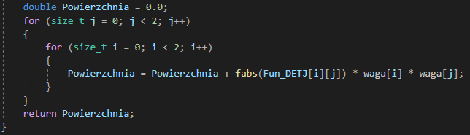

Rysunek . Obliczenie powierzchni

Cały kod programu:

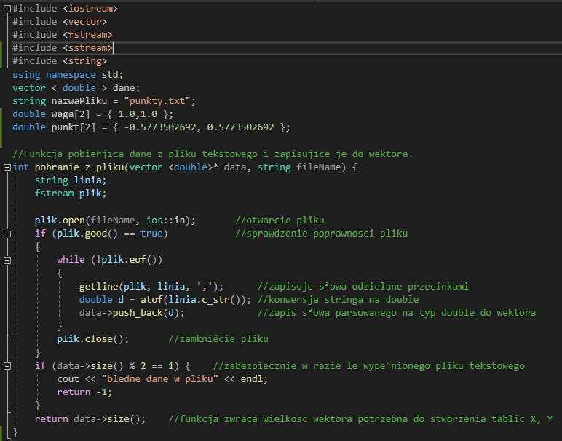 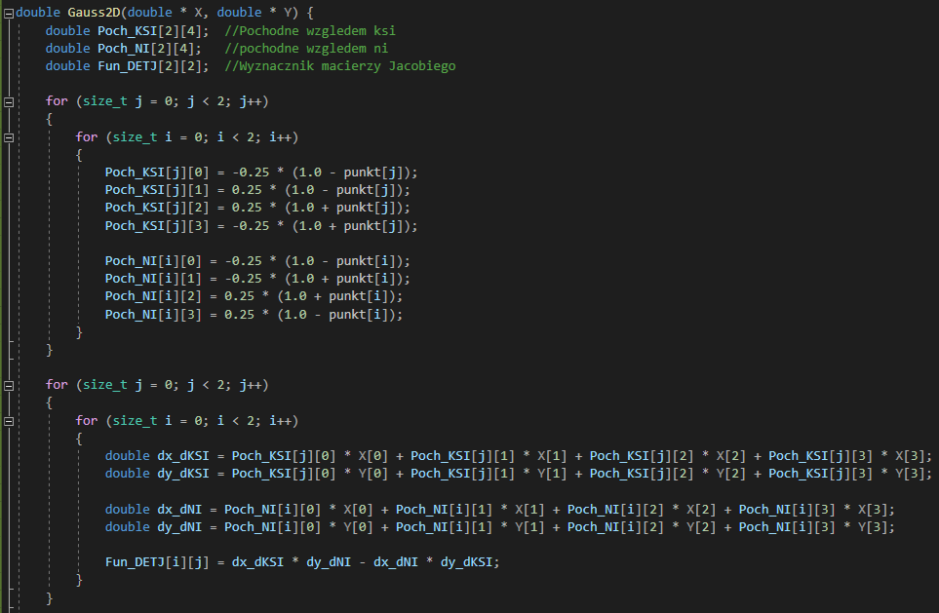

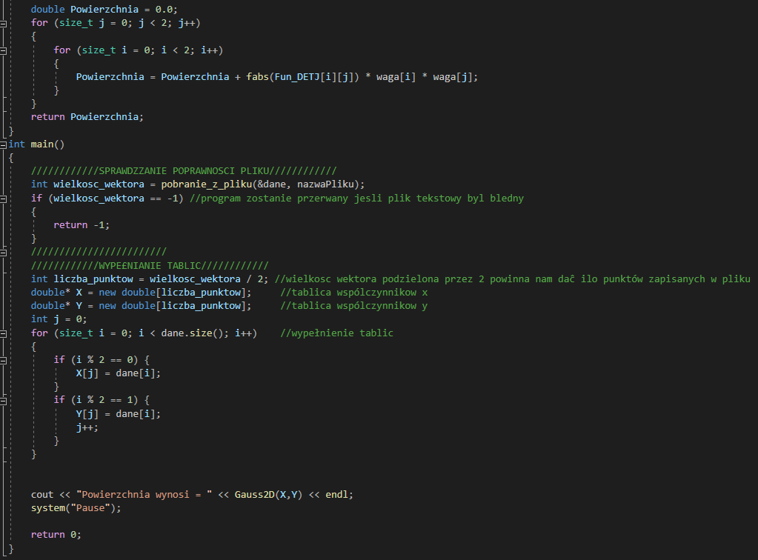

1. **Testy**

W celu zweryfikowania wyników z programu porównano je z tymi, zwróconymi przez program załączony w instrukcji do ćwiczenia.

1. Przykład

Tabela . Dane z przykładu .

|  |  |  |  |  |
| --- | --- | --- | --- | --- |
| X | 0 | 5 | 5 | 0 |
| y | 0 | 0 | 5 | 4 |

Załączony program (Fortran):

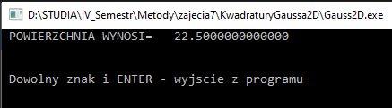

Rysunek . Wynik działania programu

Implementacja C++

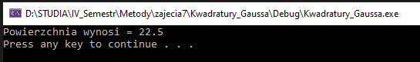

Rysunek . Wynik działania programu

1. Przykład

Tabela 2. Dane z przykładu .

|  |  |  |  |  |
| --- | --- | --- | --- | --- |
| X | 0 | -2 | 0 | 2 |
| y | 0 | 3 | 6 | -3 |

Załączony program (Fortran):

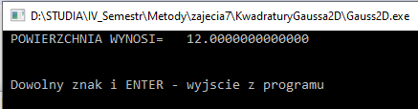

Rysunek . Wynik działania programu

Implementacja C++

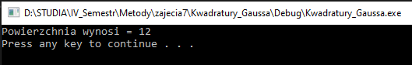

Rysunek . Wynik działania programu

1. Przykład

Tabela 3. Dane z przykładu .

|  |  |  |  |  |
| --- | --- | --- | --- | --- |
| X | 0.5 | -0.5 | 0 | 1 |
| y | 0 | 1 | 4 | -3 |

Załączony program (Fortran):

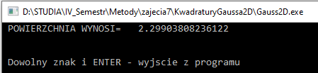

Rysunek 13. Wynik działania programu

Implementacja C++

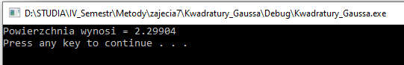

Rysunek 14. Wynik działania programu

1. **Wnioski**

Kwadratura Gaussa jest niezwykle dokładna ze względu na specjalnie dobrane węzły i wagi, dzięki czemu metoda tak osiąga najwyższy możliwy stopień dokładności. Opiera się ona   
o aproksymację funkcji całkowanej wielomianem interpolacyjnym. Wykonane powyżej testy dowodzą, że wyniki programu są poprawne oraz bardzo precyzyjne.